УТВЕРЖДАЮ
начальник оздоровительного лагеря с дневным
пребыванием детей "Солнечный круг"
МБОУ "Основная общеобразовательная Крутовская школа"
_________________О.В. Саликова
"______"___________ 2024 года

Понедельник | Вторник | Среда | Четверг | Пятница
25 марта | 26 марта | 27 марта | 28 марта | 29 марта
День знакомств  «Здравствуй, Орленок»  Линейка с выносом (поднятием) флага и исполнение гимна  «Россия – здоровая держава»  Разговоры о важном  Инструктаж по технике безопасности.  Тренировочная эвакуация из разных мест школы на случай возникновения ЧС.  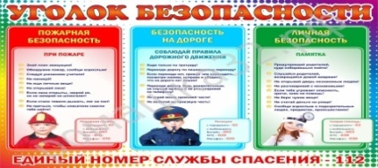  «Как здорово, что снова мы все вместе собрались»  знакомство с лагерем «Солнечный круг»  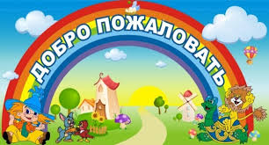  Просмотр мультфильма «Орленок»  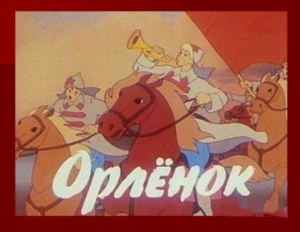  «Играю я – играют друзья» Игровой час  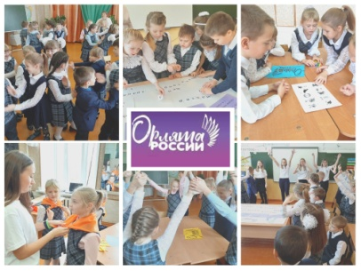«Веселые старты»  Спартакиада  (на свежем воздухе)  «Смеются дети на всей планете» Конкурс рисунков | «Орленок-эколенок»  Линейка с выносом (поднятием) флага и исполнение гимна  Минутка безопасности  «В городе знатоков ПДД»  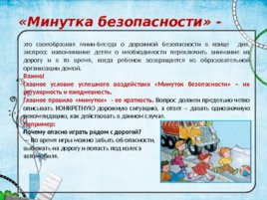  «Минутка здоровья»  «Если хочешь быть здоров!»  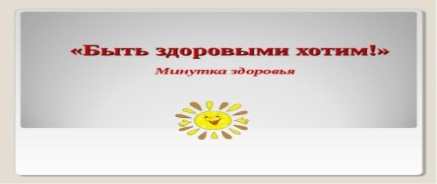  «Вокруг нас удивительный мир!» Командная игра  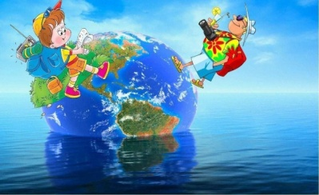  Творческая мастерская «Удивительные превращения» изготовление поделок из бросового материала  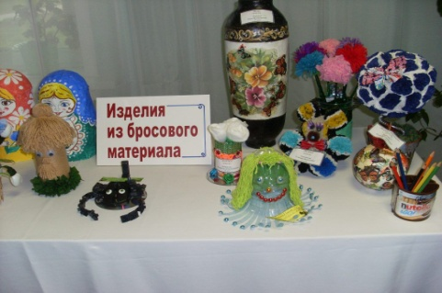  Посещение ТРЦ БОШЕ  Боше Парк  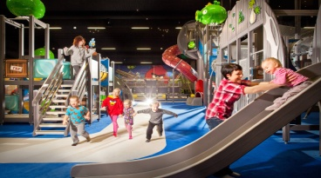  Подвижные игры  (на свежем воздухе)  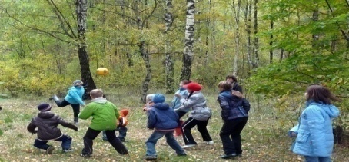  «Маленькие волшебники»  Посещение библиотеки  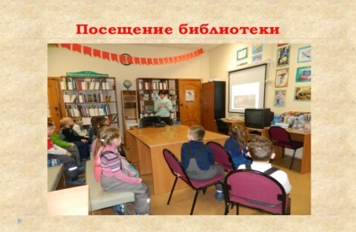  «Я художник, я так вижу» Креативный марафон  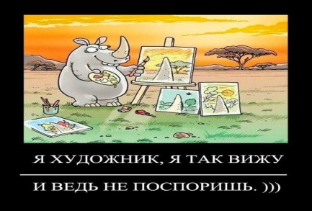 | «Орленок-эрудит»  Линейка с выносом (поднятием) флага и исполнение гимна  Минутка здоровья  «Сказки о здоровье»  Минутка безопасности «Правила безопасности в экстремальных ситуациях»  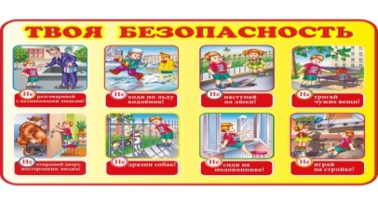  «Волшебная страна - театр» Театральный час  Просмотр видеофильма о великих ученых и их открытиях  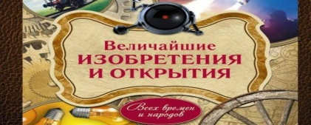  Интеллектуальная игра  «Что? Где? Когда?  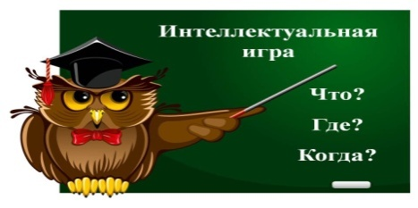  Подготовка творческих номеров к закрытию смены  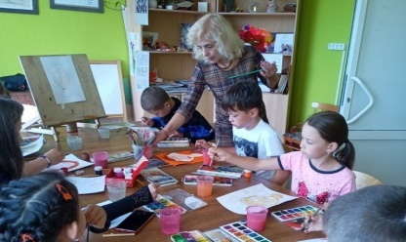  Подвижные игры  (на свежем воздухе)  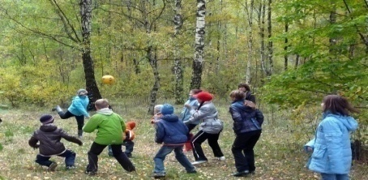  «В ритмах детства»  Танцевальный час | «Орленок-спортсмен и спасатель»  Линейка с выносом (поднятием) флага и исполнение гимна  Минутка безопасности  «Правила безопасности в весенний период»  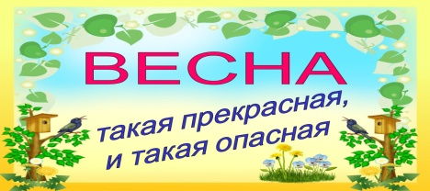  Минутка здоровья  «Нет вредным привычкам»  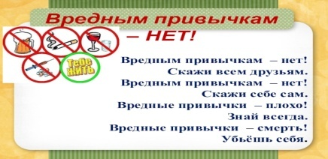  «Со спортом дружить –  долго жить!»  Игровая программа  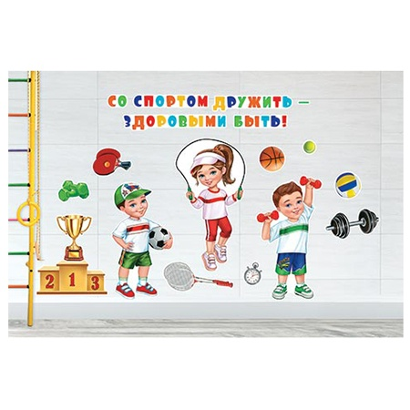  Посещение ТЦ «Аркада»  Ледовая арена  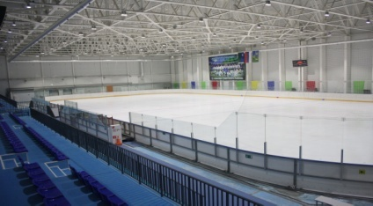  «Мой друг - ЗОЖик»  Конкурс рисунков  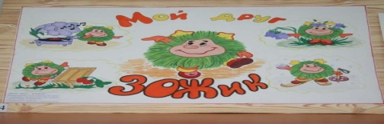  Встреча с представителями ЛизаАлерт  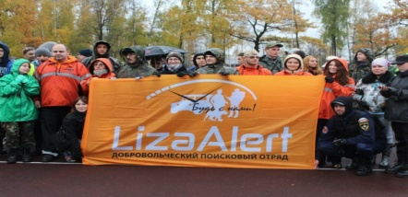  Национальные игры и забавы народов России  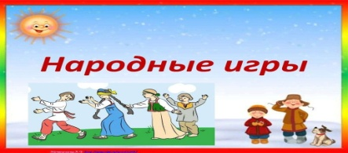  Подвижные игры  (на свежем воздухе  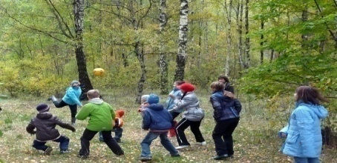 | «Орленок-лидер»  Линейка с выносом (поднятием) флага и исполнение гимна  Минутка здоровья  «В здоровом теле - здоровый дух!».  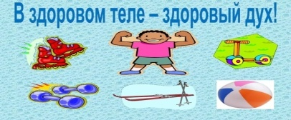  Минутка безопасности  «Правила пожарной безопасности»  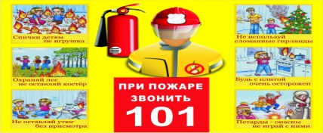  «Мы – Орлята!»  Игра по станциям  Концерт  представление творческих номеров  Танцевальный флешмоб  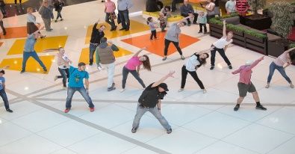  Подвижные игры  (на свежем воздухе)  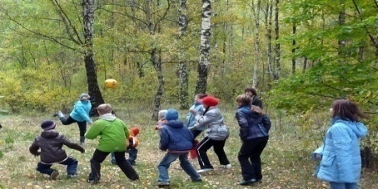  Подведение итогов смены Рефлексия «Я - Орленок»  